EK IV a
Fatura Beyanı Metni
Aşağıda metni verilen fatura beyanı, dipnotlara uyumlu bir şekilde yapılmalıdır. Ancak dipnotlar kopya edilmemelidir.

Türkçe Uyarlama
İşbu belge (Gümrük Onay No:...1) kapsamındaki maddelerin ihracatçısı, aksi açıkça belirtilmedikçe, bu maddelerin ...... 2 tercihli menşeli maddeler olduğunu beyan eder.

Arapça Uyarlama

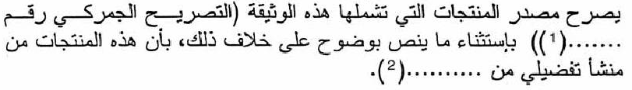

İngilizce Uyarlama

The exporter of the products covered by this document (customs authorization No ... ¹) declares that, except where otherwise clearly indicated, these products are of ..... preferential origin².

Fransızca Uyarlama

L'exportateur des produits couverts par le présent document (autorisation douanière n° ...⁽¹⁾) déclare que, sauf indication claire du contraire, ces produits ont l'origine préférentielle ... ⁽²⁾).

Romence Uyarlama

Exportatorul produselor ce fac obiectul acestui document (autorizatia vamala nr ... ¹ ) declara ca, exceptand cazul in care in mod expres este indicat altfel, aceste produse sunt de origine preferentiala…²

Almanca Uyarlama
Der Ausführer (Ermächtigter Ausführer; Bewilligungs-Nr. ...⁽¹⁾) der Waren, auf die sich dieses Handelspapier bezieht, erklärt, dass diese Waren, soweit nicht anderes angegeben, präferenzbegünstigte ... ⁽²⁾ Ursprungswaren sind.

İbranice Uyarlama

......................................................... 3
(Yer ve Tarih)
.......................................................... 4
(İhracatçının imzası ve beyanı imzalayan kişinin adı ve soyadı okunaklı şekilde yazılmalıdır.)

1 “Fatura Beyanı”, onaylanmış ihracatçı tarafından yapıldığında, onaylanmış ihracatçının izin numarası, bu boşluğa yazılacaktır. Fatura Beyanı, onaylanmış ihracatçı tarafından yapılmadığı takdirde, parantez içindeki kelimeler ihmal edilmeli veya bu bölüm boş bırakılmalıdır.
2 Ürünlerin menşei belirtilmelidir.
3 Belge üzerinde bilgi mevcutsa bu bilgiler ihmal edilebilir.
4 İhracatçının imzalamasının istenmediği hallerde, imzadan muafiyet, imzalayanın isminden de muafiyet anlamına gelir.

